PRESSEMITTEILUNG
Abdruck honorarfrei. Belegexemplar erbeten.

Fachtext

Normgerecht dicht

mit Flüssigkunststoffen ohne Einlage

Die DIN 18531 in der Anwendung:
Abdichtung von Dächern, Balkonen, Loggien und Laubengängen

Anwenderorientiert und bauteilbezogen: Die neue Normenreihe zur Abdichtung gewährleistet mit ihrer übersichtlichen Struktur eine bessere Handhabung und vereinfacht zukünftige Aktualisierungen. Planern und Ausführenden steht nun unter anderem zu Dächern, Balkonen, Loggien und Laubengängen ein klareres Regelwerk zur Verfügung. Damit eine dauerhafte und funktionsfähige Abdichtung gewährleistet ist, sollten einige Punkte in der Praxis besonders beachtet werden. Eine zeitsparende und effektive Lösung ist die Verwendung von Flüssigkunststoffen ohne Gewebeeinlage, die nach ETAG 005 geprüft sind.

Mit der neuen fünfteiligen Normenreihe DIN 18531 bis DIN 18535 wurde eine übersichtliche Regelung für alle Abdichtungsbereiche geschaffen. Damit hat das Deutsche Institut für Normung die anwenderorientierte – und von europäischer Ebene geforderte – Zuordnung von Normen zu Anwendungsbereichen vollzogen. Untergliedert wird zunächst in die Abdichtung von Dächern, Balkonen, Loggien und Laubengängen (DIN 18531), von befahrbaren Verkehrsflächen aus Beton (DIN 18532), von erdberührten Bauteilen (DIN 18533), von Innenräumen (DIN 18534) sowie von Behältern und Becken (DIN 18535). Bauteilbezogen wird die jeweils erforderliche Abdichtung definiert. Dies führt dazu, dass künftig die Aufnahme neuer Stoffe vereinfacht wird und sich die Norm somit schneller an aktuelle technische Entwicklungen anpassen lässt.

Abdichtung von Dächern,
Balkonen, Loggien und Laubengängen
Die DIN 18531 untergliedert sich in mehrere Teile: Während eins bis vier sich auf genutzte und ungenutzte Dächer beziehen, definiert Teil fünf die Anforderungen an Abdichtungen von Balkonen, Loggien und Laubengängen. Zu den verwendbaren Abdichtungsstoffen zählen Bahnen aus Bitumen- und Polymerbitumen, Kunststoff- und Elastomerbahnen, flüssig aufzubringende Abdichtungsstoffe sowie flüssig aufzubringende Abdichtungsstoffe mit integrierter Nutzschicht. Sie können für alle Anwendungsbereiche der DIN 18531 eingesetzt werden. Betrachtet man die verwendbaren Flüssigkunststoffe (FLK), ist festzustellen, dass Polymethylmethacrylatharze (PMMA), ungesättigte Polyesterharze (UP) sowie Polyurethanharze (PUR) ebenfalls in allen Bereichen Anwendung finden. Als Beschichtung auf Balkonen, Loggien und Laubengängen können auch Oberflächenschutzsysteme (OS 8, OS 10, OS 11) eingesetzt werden, die nach der Richtlinie für Schutz und Instandsetzung von Betonbauteilen (RL SIB) verwendet werden. Diese Beschichtungen sind aber keine Abdichtungen im Sinne der DIN 18531, sondern gelten als Maßnahme zum Beispiel gegen das Eindringen von betonangreifenden Stoffen oder zur Erhöhung der Widerstandsfähigkeit des Untergrundes – verfügen allerdings nicht über rissüberbrückende Eigenschaften.

Zusammenspiel von Planern und Ausführenden
Die neue Norm gilt sowohl für den Neubau als auch die Sanierung. Dem Zusammenspiel von Planern und Ausführenden wird dabei eine hohe Bedeutung zuteil: Explizit wendet sie sich nicht nur an den Abdichtungsfachmann, sondern auch an diejenigen, die für die Gesamtplanung und Ausführung des Bauwerks und seiner Bauteile verantwortlich sind. Insbesondere in Anschlussbereichen kommt der aufeinander abgestimmten Planung eine besondere Rolle zu: Können diese beispielsweise in der Sanierung aufgrund der vorliegenden Bestandssituation nicht normgerecht ausgeführt werden, sollte der Verarbeiter – im Idealfall direkt bei der Angebotserstellung – den Hinweis geben, dass eine Abweichung vorliegt und von planerischer Seite zusätzliche Maßnahmen zu treffen sind.

Vorbereitung des Untergrundes
Herausforderungen bei der normgerechten Umsetzung treten sowohl im Neubau als auch in der Sanierung auf. Bei der Bestandsaufwertung sind jedoch bereits vorbereitende Maßnahmen zu treffen, um eine dauerhafte und funktionstüchtige Abdichtung zu gewährleisten. Zentral ist die Vorbereitung des Untergrundes. Schmutz und Winterspuren werden zunächst mittels Diamantschleifer entfernt, Risse ausgebessert und lose Untergrundteile beseitigt. Die Restfeuchte des Untergrundes darf gemäß Norm bei maximal sechs Prozent liegen, so dass auch hier gegebenenfalls zusätzliche Maßnahmen im Bereich der Untergrundvorbereitung zu treffen sind.

Wahl der geeigneten Grundierung
Erst dann kann eine entsprechende Grundierung aufgetragen werden. Im Balkonbau liegen oftmals mineralisch saugende Untergründe – beispielsweise aus Beton, Putz oder Estrich – vor. In Anschlussbereichen finden sich häufig Holz und Metall. Bei metallischen Stoffen muss die Grundierung nicht nur eine Haftvermittlung, sondern auch Korrosionsschutz gewährleisten. Holz hingegen erfordert eine diffusionsoffene Grundierung, die für Porenverschluss sorgt. Der mineralische Untergrund verlangt zudem unter anderem eine Verfestigung, Egalisierung, Porenbehandlung und das Absperren von Feuchtigkeit. Es ist somit zunächst genau zu prüfen, welche Materialien vorliegen – daraus folgt dann die Wahl der Grundierung. Meist sind Spezial-Kunstharze, wie zwei-komponentige, hochreaktive Epoxidharzdispersionen, besonders geeignet. Sie können als Grundierung oder in Kombination mit Füllstoffmischungen in unterschiedlichen Schichtstärken in vielen Fällen eingesetzt werden. Kratzspachtelmassen und Verlaufsbeläge auf dieser Basis sind wasserdampfdurchlässig und können somit auch auf rückseitig durchfeuchteten Untergründen eingesetzt werden, ohne dass die Gefahr der Ablösung beziehungsweise osmotischer Blasenbildung besteht.

Geeignete Stoffe zur Abdichtung
Nach der Grundierung kann die Abdichtung aufgetragen werden. Generell muss sie sicherstellen, dass zu erwartende Risse, die im abzudichtenden Bauteil entstehen können, überbrückt werden. Mögliche Bewegungen des Untergrundes müssen dabei berücksichtigt werden. Um Dichtheit und Dauerhaftigkeit zu gewährleisten, sind geeignete Stoffe zur Abdichtung zu wählen. Hierzu zählen alle in der DIN 18531-5 genannten Abdichtungsstoffe, Flüssigkunststoffe (FLK) mit einer europäischen technischen Zulassung oder einer Europäischen Technischen Bewertung (ETA) auf Grundlage der ETAG 005 – mit und ohne Einlage.

Flüssigkunststoffe (FLK) als Abdichtungsstoff
Die verwendbaren, nach ETAG 005 geprüften Flüssigkunststoffe bestehen aus ein- oder mehrkomponentigen flüssigen Stoffen auf Basis von Reaktionsharzen, die gemäß der DIN 18531-5 im Anwendungsbereich von Balkonen, Loggien und Laubengängen mit oder auch ohne einer Gewebeeinlage verarbeitet werden können. Bei Verwendung einer Einlage muss diese ebenfalls Bestandteil der ETA sein. Zudem ist für die Überlappung der einzelnen Gewebebahnen eine Breite von fünf Zentimetern vorgeschrieben. Für die Ableitung von Niederschlagswasser sollte die Abdichtung mit einem Gefälle von mindestens 1,5 Prozent geplant und ausgeführt werden. Das Gefälle kann durch die Tragkonstruktion oder durch einen Gefälleestrich hergestellt werden. Die Produkte sind mit einer CE-Kennzeichnung versehen. Aus dieser gehen unter anderem die nachgewiesenen Leistungsstufen und die Mindesttrockenschichtdicke hervor. Differenziert werden können zudem Klimazonen, die erwartete Nutzungsdauer, Nutzlasten, Dachneigung, niedrigste und höchste Oberflächentemperaturen. Im Balkonbereich wird für letztere ein Bereich von minus 20 bis plus 80 Grad Celsius angegeben.

Flüssigkunststoffe nach ETAG 005 ohne Einlage
Flüssigabdichtungen können in Bereichen von Aufkantungen und Anschlüssen ohne zusätzliche mechanische Befestigungselemente verarbeitet werden. Ohne Einlage sind sie zudem besonders zeitsparend und effektiv zu verarbeiten. Neben der Rissüberbrückungsfähigkeit und einer leichten Verarbeitung mit beschleunigter Aushärtung ist bei der Wahl des geeigneten Materials auf Kälteelastizität sowie Lösemittelfreiheit zu achten. Eine hochwertige Optik und sichere Begehbarkeit des Belages sind weitere Faktoren. Auch die benötigte Materialmenge spielt eine Rolle: So reicht beispielsweise beim Flüssigkunststoff „Hadalan DS91 13P“ von hahne bereits ein Materialverbrauch von 2,5 Kilogramm pro Quadratmetern aus, um eine sichere Abdichtung gemäß DIN 18531-5 in zwei Millimetern Schichtdicke zu gewährleisten. Der Flüssigkunststoff sorgt bereits ab einer Schichtdicke von einem Millimeter für eine sichere Abdichtung – um normgerecht zu arbeiten, sind jedoch zwei Millimeter notwendig. Im ersten Arbeitsschritt wird der Härter vollständig in die Harzkomponente eingebracht. Anschließend werden die beiden Materialien mit Hilfe eines Rührwerkzeugs zu einer homogenen Mischung verarbeitet. Ein Umfüllen und nochmaliges Vermischen in einem weiteren Gefäß schließt das Vorhandensein nicht homogen vermengten Materials aus. Im Anschluss werden zunächst Anschluss- und Detailbereiche und letztlich mit einer Zahnleiste die gesamte Fläche beschichtet. Bei idealen Bedingungen ist die Fläche bereits nach einer Stunde regenfest und nach einem Tag begehbar. Nach der Durchhärtung entsteht eine kälteelastische, diffusionsoffene und widerstandsfähige Abdichtung. Das Material zeichnet sich zudem durch seine lange, offene Verarbeitungszeit aus. Sie beträgt etwa 20 Minuten bei einer Temperatur von acht bis 30 Grad Celsius.

Sockelbereich und Anschlussdetails
Die Abdichtung soll gemäß Norm 15 Zentimeter im Anschluss- und Sockelbereich hochgeführt werden. Bei Flüssigkunststoffen sind mechanische Fixierungen und Dichtstoff-Ausbildungen am oberen Rand nicht notwendig. Die Einlage von Vlies oder auch der Einsatz von Stellmittel können helfen, dass auch im senkrechten Aufkantungsbereich eine ausreichende Schichtdicke erzielt wird. Die Anschlusshöhe der Abdichtung kann – beispielsweise für barrierefreie Türanschlüsse – verringert werden, wenn geeignete Maßnahmen von Planern und Ausführern getroffen werden und diese als Sonderlösung entsprechend abgestimmt und vereinbart sind. Dies ist oftmals bei vorhandenen Türrahmen und Laibungen im Bestand der Fall. Der Schutz bei Schlagregen und vor Spritzwasser muss jedoch auch dabei gegeben sein.

Anwendung im System
Für ein bestmögliches Ergebnis empfiehlt sich die Anwendung von Flüssigkunststoffen im System mit den aufeinander abgestimmten Komponenten. So ist für eine fachgerechte Vorbereitung des Untergrundes gesorgt und auch die Trocknungszeit kann beschleunigt werden. Produkte zur Oberflächengestaltung bilden eine Schutz- und Versiegelungsschicht. Beläge mit Natursteinen oder pigmentierten Quarzsanden sorgen für eine optische Aufwertung der Beläge. Auch das Einstreuen von Farbchips zum Erzielen einer terrazzoähnlichen Oberfläche ist dabei möglich. Ganz nebenbei verbessern die Zuschläge die Rutsch- und Trittsicherheit der Flächen. Eine wichtige Rolle spielt dieser Aspekt bei der Realisierung stark frequentierter Bauteile wie beispielsweise Außentreppen oder Laubengängen.
ca. 10.700 Zeichen

Weitere Informationen unter:
www.hahne-bautenschutz.de

Bildunterzeilen zur Mitteilung
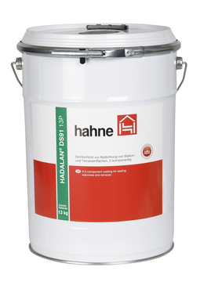

Hadalan DS91 13P
Mit Hadalan DS91 13P bietet hahne einen neuen Flüssigkunststoff für die Sanierung von Balkonen, Terrassen, Laubengängen und Loggien an.
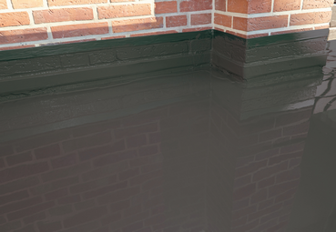
Foto: hahne

Nahtlose Dichtschicht
Der Flüssigkunststoff gewährleistet eine nahtlose Dichtschicht normgerecht nach DIN 18531-5 und ETAG 005 geprüft – ganz ohne Vlieseinlage.
Foto: hahne
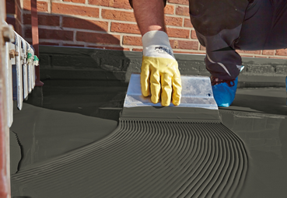

Rissüberbrückung
Mit seiner hohen Rissüberbrückungsfähigkeit eignet sich das Material besonders für Balkone.
Foto: hahne
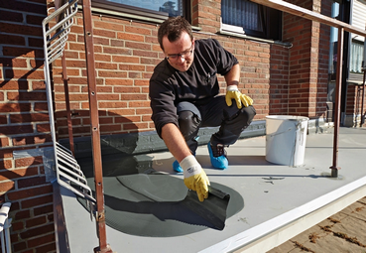
Verarbeitung
Ob senkrechte Flächen, Detail- oder Anschlussbereiche: Das Dichtsystem ermöglicht eine schnelle und sichere Verarbeitung.
Foto: hahne

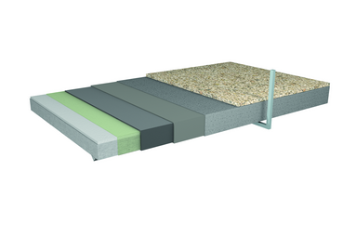
Systemaufbau
Der Flüssigkunststoff Hadalan DS91 13P ist in Verbindung mit aufeinander abgestimmten Ergänzungsprodukten erhältlich.
Foto: hahne
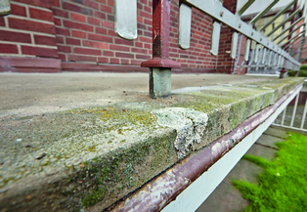
Schäden
Balkone, Loggien, Laubengänge und Terrassen sind permanent der Witterung ausgesetzt. Als Folge können Feuchtigkeitsschäden oder Risse an der Bausubstanz entstehen.
Foto: hahne

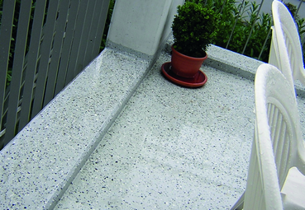
Oberflächenqualität
Nutzschicht: Eine hohe Oberflächenqualität wird mit speziellen Zuschlägen wie zum Beispiel Farbchips erzielt.
Foto: hahne
Über hahne Bautenschutz:
Die Heinrich Hahne GmbH & Co. KG erwirtschaftet mit rund 60 Mitarbeiterinnen und Mitarbeitern an deutschlandweit zwei Standorten einen Umsatz von rund 25 Millionen Euro. Hahne zählt damit zu den führenden Unternehmen der bauchemischen Branche in Deutschland. Das Sortiment umfasst Produkte für Grundmauerschutz, Mauerwerkssanierung, Boden- und Balkon- sowie Dachschutz. Aktuell konzentriert sich das Unternehmen auf den Ausbau und die Stärkung der Marke hahne Bautenschutz im Direktgeschäft mit Fachhandwerkern in Deutschland. Die Heinrich Hahne GmbH & Co. KG ist ein Unternehmen der Sievert Baustoffgruppe.

Kontakt für Journalisten & Redaktionen:

Klaus Schmidt-Falk
Kaufmännischer Geschäftsführer
Heinrich Hahne GmbH & Co. KG
Heinrich-Hahne-Weg 11
45711 Datteln
www.hahne-bautenschutz.de
Telefon +49 2363 566 333
Telefax +49 541 6015572033
Mobil +49 171 3048892
E-Mail k.schmidt-falk@hahne-bautenschutz.de

Mareike Wand-Quassowski

Kommunikation2B
Westfalendamm 69
44141 Dortmund
www.kommunikation2b.de
Telefon +49 231 330 49 323

E-Mail m.quassowski@kommunikation2b.de

